让课堂充满创新活力
----记一次环保喷泉探究活动的案例
杭州文澜中学 方献忠 310015
学生的创新素质是信息化社会的需要，21世纪是以知识的创新和应用为重要特征的知识经济时代，科学技术的迅猛发展，国际竞争日益激烈，国力的强弱越来越取决于劳动者的素质。信息化社会里，人们可以通过互联网以及其他途径快捷地获得知识与资料，因此，陈述性知识的学习已经不再那么重要。同时知识的全球化，使创新精神与实践能力成为影响整个民族状况的基本因素。新课程改革把改变学习方式作为核心任务和显著特征，就是为了培养学生的创新精神。
如何让课堂教学充满创新活力？实践证明探究性学习是培养创新精神的最有效的方法之一。“环保喷泉探究”就是从学生熟悉的、感兴趣的现象着手提出问题，引导学生自主探究，使学生在探究活动中主动地获取知识，应用知识解决问题的一次教学尝试。学生通过探讨喷泉的形成原理和装置，锻练创新思维和实践能力，并养成进行实证的行为习惯。同时本探究活动采用小组合作的形式，让学生在生生互动中，充分表达自己的观点，形成乐于合作，勇于创新的科学精神。具体探究过程如下：
1、引入情景、激发探究
教师先播放杭州西湖音乐喷泉的视屏材料，同时配上了俄国诗人立特切夫的抒情诗《喷泉》：“看啊，这明亮的喷泉\像团团云雾，不断飞腾，\你看它燃烧在阳光中，\如何化为一片水烟！它的光线向天空飞奔，\一旦触到庄严的高度，\就注定向地面散布，\好似点点灿烂的火尘……”，让学生陶冶在美的意境中。然后请同学思考怎样才能形成喷泉，能不能自己制作一个美丽的喷泉呢？
2、集思广义、引深探究
学生都知道是通过压强差形成喷泉，至于怎样形成的压强差，则没有几个同学说得清楚。教师利用多媒体展示喷泉的主要部件水泵和喷嘴。如图所示：
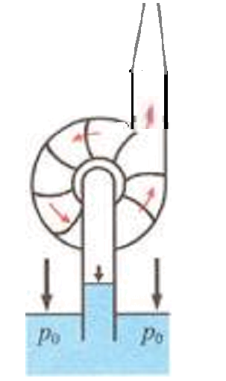
然后引导学生分析水泵通过叶轮转动把水甩出，减小了水的上部压强，从而形成一个压强差把外界的水源源不断地压入水泵。泵出的水在经过喷嘴时由于管道的体积变小又形成了一个压强差，从而把水往上喷。调节水泵的叶轮转速及喷嘴的形状就可以形成高低错落、形态百异的各种喷泉，若用电脑把音控装置与喷泉装置相串联则可以形成我们最喜爱的音乐喷泉了。

3、自制喷泉、合作探究
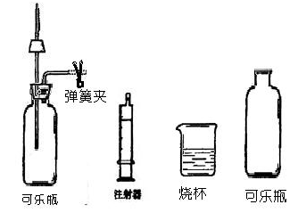
3.1 自制物理喷泉
根据以上仪器，结合喷泉原理，请问你能自己动手制作出喷泉吗？
学生四人小组讨论，教师巡视。同时提醒学生创新思维的六种方法：增一增、减一减、分一分、合一合、倒一倒、变一变。
教师先请各小组来展示他们的喷泉装置，并叙述操作要领及形成喷泉的原理。然后同学亲自演示、学生相互评价。装置如下：
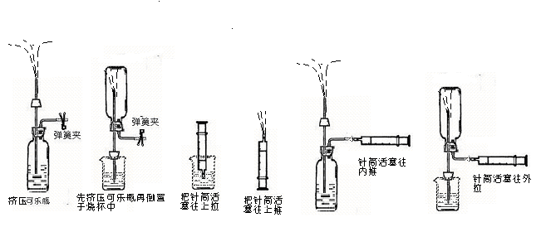
3.2 自制化学喷泉
若提供下列药品：石灰石、稀盐酸、质量分数为10%的NaOH溶液，再结合上述仪器你还能设计出可形成喷泉的装置吗？
学生四人小组讨论，教师巡视。同时提醒学生注意环境保护，思考一下怎样才能不使喷出来的酸液或碱液腐蚀桌面？为什么在喷嘴上套上一个橡皮塞？
教师请各小组来展示他们的喷泉装置，并叙述操作要领及形成喷泉的原理。然后同学演示、学生互评。装置如下：
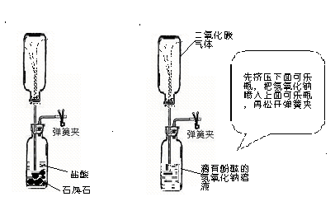

装置一的原理是通过石灰石与盐酸反应产生二氧化碳，增大了下面可乐瓶内的压强从而把盐酸溶液往上喷形成喷泉。为了防止盐酸喷出后污染桌面，我们在喷嘴上的橡皮塞上又套了一只可乐瓶。使用完后应把下面的盐酸倒到上面的可乐瓶中，盖上瓶盖备用。
装置二的原理是通过挤压下面可乐瓶，把氢氧化钠溶液压入上面可乐瓶。二氧化碳溶于氢氧化钠后使上面的可乐瓶内压强减少，只要松开夹子，大气压会把下面的碱液压入上面的可乐瓶形成喷泉。同样实验完后也应当碱液回收备用。
3.3 自制持续喷泉
装置二形成喷泉后，由于碱液的不断喷入上面的可乐瓶中，使上面可乐瓶压强逐渐增大最终喷泉会自动停止。请问你能让喷泉持续进行下去吗？
还是让学生以小组为单位先进行讨论，很多学生会想到只要把上面可乐瓶内的液体吸出，不让它增多，那么上面瓶内的压强就不会增大，喷泉也就会持续进行下去了。教师在肯定学生的想法同时启发怎样才能把液体从上面的瓶子里流出来呢？有同学就会想到在上面的橡皮塞上打个洞，然后接上玻璃管。教师拿出装置，分析演示，用实验证明猜想是否正确。
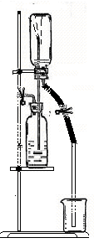

ａ

ｂ
先在两只可乐瓶中都放上适量的水，如图所示装好装置。然后打开弹簧夹a,轻挤上面的可乐瓶，待瓶中的水往外流出少量，关闭弹簧夹a。打开弹簧夹b，就可以形成持续不断的喷泉了（只要下面可乐瓶中的水足够量）。
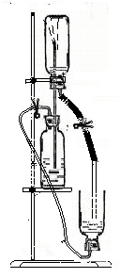
到此，学生的探究热情被激发达到高潮，很多学生沉浸在自我创新的魅力中。在课堂上有几个学生就认为持续喷泉装置还需要经常地往可乐瓶中加水才能真正持续下去，因此还不完美。于是他们又提出了令教师意料外的问题――能不能不往可乐瓶中加水就能使喷泉真正自动持续下去呢？
3.4 创制自动喷泉
C
学生很快提出自动喷泉猜想。装置如下：
该学生认为只要把下面的两只可乐瓶（其中一只去底，
倒置形成漏斗状）用小吸管连接起来，因为只要满足
PA ﹥PB+ρgH，水就会自动压入Ｂ瓶中，就可以实现
自动喷泉了。教师首先让学生互评，大多数学生从能量
H
B
守恒角度分析短时间讲是可以的但长时间是不可能的,
世界上不可能有永动机。实际情形到底如何呢？老师建议该
A
小组在课后试一试，用实验来检验一下。
4、美化心灵、陶冶情操
最后，教师送给同学一句话作为结束语：我们不可能人人都成为科学家，但是却可以人人都成为一个科学探索者。然后播放从杭州宋城拍摄的喷泉水幕电影，同时再次配上了俄国诗人立特切夫的抒情诗《喷泉》……
教学后记与反思
探究活动是学生主动参与的过程，轻松愉悦的探究氛围，更有易于激发学生的兴趣和探究欲望，拓宽学生的思维，使学生更为有效开展学习，提高创新活力。具体在课堂教学中：
其一，教师要用问题打开学生智慧的门。问题是放飞思维与想像的钥匙，问题的出现使学生产生一种需要，产生一种解决问题的渴求，这种渴求就是一种学习的动力，一种创新的因素，因此，教师要精心设计问题，给学生一泓创新的源泉。本课例“美丽的喷泉能否自制”一经提出，学生就十分活跃，因为这个问题联系生活实际，又激发学生对美的追求，学生一定十分渴望试一试，在这种内在动力的推动下，学生才会调动所有的精力，积极寻求解决问题的方法，而一旦自己想出解决问题的方法得到证实并付诸实施，那种解决问题所带来的喜悦会激起无限的动力，学生的智慧如泉涌而出。
其二，教师创设轻松愉悦的探究氛围。学生在自我构建的过程中，会张开思维与自由想像的翅膀，寻找问题的答案。学生喜欢在想像中寻找解决问题的策略，寻求的过程中有常规的思考，也会有超常的想法，教师要及时引导和发现学生独特的、新颖的方法，并及时给予鼓励，是学生在独特和新颖中创新。如有的学生在探究中提出“自动喷泉方案”，笔者给予此同学高度的评价，课后帮助他寻找合作伙伴，提供实验仪器，并在实验过程中给予指导。该小组最终形成设计一种“自动变色喷泉”方案，并且进行了多次实验改进，最终成功。笔者把以上系列喷泉装置拿到杭州市实验调研会上演示，还被评为实验调研一等奖。
其三，教师要留给学生思考的时间和空间。学生创新意识的培养和形成，必须有他们自己的时间和空间。没有学生思考的时间和空间，也就没有思考的存在，当然也就不会有创新意识。本课例中，所有问题都有一定的思考空间，有较强的开放性和探究性，只有给学生充分的思考和交流时空，才能得出满意的结论。笔者以为宁可少学点知识也要保证让学生有充足的思考时空，唯有这样，学生的创新意识和创新能力才能逐渐发展起来。
其四，教师要注重引导学生交流讨论。由于班级学生之间存在各种差异，学生的学习活动是独立自主的，因此，面对同样的问题学生中会出现各种各样的思维方式，产生各种不同的效果，有些甚至是出乎意料的。教师让学生在独立自主基础上进行合作，能为学生提供更多参与交流讨论的机会，能满足学生充分展示自我的心理需求。同时，通过生生互动，使学生看到问题的不同侧面，对自己和他人的观点进行反思与批判，从而有利于创新能力的提高。
其五，教师要重视过程与结果评价相结合。活动探究很容易造成只有部分同学积极参与、拿主意的现象，为了让另一部分处于被动地位的学生能够积极主动地参与探究，笔者采取了活动过程评价与结果评价相结合的方法，并通过学生互评、自评、教师评价相结合的形式，评价学生在探究活动中的参与程度与创新能力。在课堂上教师尤其重视调动性格内向的学生发言，及时捕捉住他们想表现的瞬间，让他们表现。同时教师对他们的表现要给予表扬、肯定，增强他们的自信心。唯有这样，探究活动才能更深入、更广泛开展下去，学生的创新能力才能真正有所提高。
总之，知识、能力、创新并不是彼此孤立的，而是相互依存、相互制约的。我们不仅要关注知识，更要关注知识产生发展的过程，在关注知识产生发展的过程中，尤其要把能力和创新凸现出来。知识的缺陷将来容易弥补，而能力的缺陷是很难弥补的，因此，在一节课的时间常量里我们要尽可能多得把时间用于能力的培养和创新潜能的开发上。

